https://sportrs.sk/stolny-tenis-sk-hrachovo-hra-v-sobotu-kvalifikaciu-o-4-ligu/?fbclid=IwAR1OCAZ5Jmva3iM-UrS6U2-sbs72TM3QXa2A1wu_fBeOK-pa5kFJ235qfhA

STOLNÝ TENIS: ŠK Hrachovo hrá v sobotu kvalifikáciu o 4.ligu
29. mája 2019
Ako sme Vás už dávnejšie informovali, víťazom oblastnej 5.stolnotenisovej ligy sa stal klub SK Hrachovo. V Play-off skupín Východ a Západ vyhrali hráči Hrachova pred klubmi ŠKST Veľký Krtíš, ŠKP Rimavská Sobota a STK Lučenec-Kalinovo E.
Okrem majstrovského titulu hráči Hrachova vybojovali aj možnosť zúčastniť sa v kvalifikácii o 4.ligu. Tento kvalifikačný turnaj so štyrmi účastníkmi sa uskutoční v réžii KSTZ Banská Bystrica vo Zvolene, túto sobotu, 1.6.2019 v Telocvični Slávia TU Zvolen.
Okrem Hrachovčanov sa na kvalifikačnom turnaji zúčastnia víťazi 5.líg 2018/19:
- za ObSTZ Žiar nad Hronom: TJ Kremnica;
- za ObSTZ Banská Bystrica: STO Podbrezová-Dubová B;
- za ObSTZ Zvolen: STO Zvolenská Slatina B.
Káder ŠK Hrachovo tvoria títo hráči:
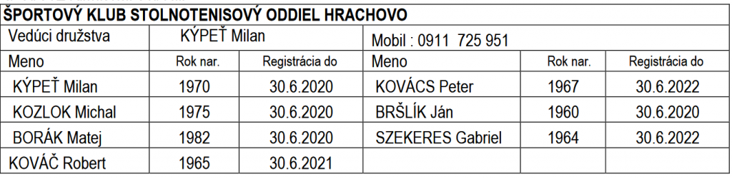
Turnaj sa začína o 9:00 hod., a hrá sa systémom každý s kaťdým podľa nasledovného programu:
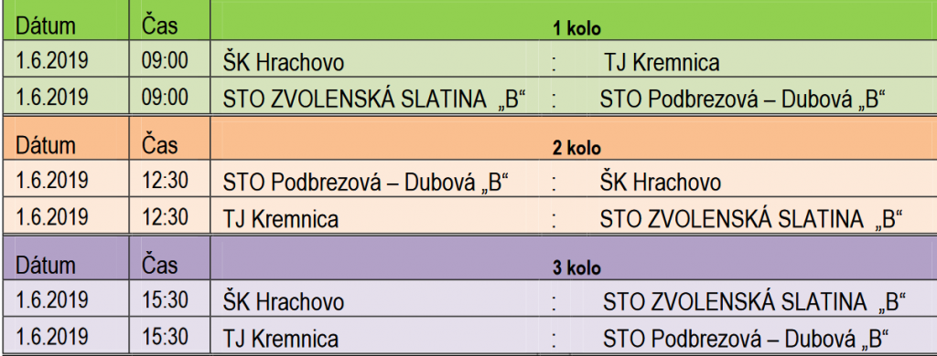
O výsledkoch turnaja Vás budeme informovať.
/sportrs, zdroj:KSTZ BB, ilustračné foto/

